Tổng quan về đất hiếm và công nghệ tuyển quặng đất hiếm trên Thế giới và ở Việt Nam

Nhữ Thị Kim Dung ^{1*}, Nguyễn Hoàng Sơn ¹, Trần Văn Được ¹
¹ Trường Đại học Mỏ - Địa chất
TÓM TẮT
Kim loại đất hiếm được sử dụng cho nhiều ngành khác nhau trong công nghiệp như điện, điện tử, hạt nhân, quang học, vũ trụ, vật liệu siêu dẫn, siêu từ tính, luyện kim, thủy tinh và gốm sứ. Trong nông nghiệp, đất hiếm còn được bổ sung thêm vào phân bón để bón cho cây trồng; đồng thời cũng đã có một số thử nghiệm để bổ sung vào thức ăn chăn nuôi. Tài nguyên đất hiếm trên Thế giới không hiếm và có tiềm năng lớn, mặc dù mang tên là hiếm, các nguyên tố đất hiếm - ngoại trừ prometi có tính phóng xạ - là tương đối dồi dào trong lớp vỏ Trái Đất. Việt Nam cũng là một quốc gia có tiềm năng về đất hiếm, đứng thứ ba Thế giới. Trên thế giới đã có nhiều công trình nghiên cứu tuyển quặng đất hiếm với các đối tượng quặng khác nhau, nhưng tập trung chủ yếu vào các khoáng vật quan trọng nhất như monazit, xenotim và bastnezit. Bài báo này tổng hợp những tài liệu nghiên cứu về đất hiếm, nhằm đánh giá tổng quan về đất hiếm và công nghệ tuyển quặng đất hiếm trên Thế giới và ở Việt Nam.
Từ khóa: Đất hiếm, monazit, xenotim, bastnezit.
- Đặt vấn đề
Đất hiếm là tên gọi chung cho nhóm các nguyên tố hay kim loại đất hiếm bao gồm 17 nguyên tố hóa học thuộc bảng tuần hoàn của Mendeleev, trong đó có scandi, yttri và 15 nguyên tố của nhóm Lantan, có hàm lượng lớn trong Trái Đất. Cho đến nay đã phát hiện khoảng 250 khoáng vật có chứa các nguyên tố đất hiếm trong vỏ trái đất, trong đó có khoảng 1/2 đã xác định được cấu trúc mạng tinh thể khoáng vật và có trên 60 khoáng vật chứa từ 5,0 - 8,0% TR₂O₃ trở lên. Các khoáng vật quan trọng nhất được giới thiệu trong Bảng 3. Các khoáng vật có giá trị công nghiệp và là các khoáng vật được khai thác chủ yếu của đất hiếm gồm bastnezit, monazite, xenotim, gadolinit chúng chiếm trên 95,0% TR₂O₃ trên Thế giới. Trong đó khoảng 1/3 sản lượng đất hiếm trên Thế giới được lấy từ bastnezit. Gần đây còn phát hiện đất hiếm dạng sét hấp phụ ion trong vỏ phong hóa laterit.
Các khoáng vật đất hiếm và chứa đất hiếm phổ biến trong tự nhiên được thể hiện trong Bảng 1.
Bảng 1. Các khoáng vật đất hiếm và chứa đất hiếm phổ biến trong tự nhiên (Dương Văn Sự, 2014)
TT | Tên khoáng vật | Công thức hóa học | Phân bố đất hiếm chính | Khoảng hàm lượng TR₂O₃; %
I - Nhóm Phot phat
1 | Monazit | (Ce,La,Th).(PO₄,SiO₄) | Nhóm nhẹ | 60,6
2 | Apatit | (Ca,Ce)₅.(PO₄)₃.(F,Cl) | Nhóm nhẹ | 0 - 5
3 | Xenotim | YPO₄ | Nhóm nặng | 61,4
4 | Flurenxit | (Y,Al₃).(PO₄)₂.(OH)₆ | Nhóm nặng | 32
5 | Rapdofanit | (Ce,Y).PO₄.H₂O | Nhóm nhẹ | 36 - 65
II - Nhóm Carbonat và Fluocacbonat
6 | Bastnezit | (Ce,La).CO₃. F₂ | Nhóm nhẹ | 74,77
7 | Pazisit | CaCe₂.(CO₃)₃.F₂ | Nhóm nhẹ | 60,89
III - Nhóm Oxyt
8 | Loparit | (Ce,Ca, Na).(Ti,Nb)O₃ | Nhóm nhẹ | 16 - 19
9 | Fecgusonit | (Y,Er,Ce,U,Th,...).(Nb,Ta,Ti).O₄ | Nhóm nặng  Nhóm nhẹ | 54  3
10 | Samacskit | (Y,Er,Ce,U,...)_{4.}(Nb,Ta)₆.O₂₁ | Nhóm nặng  Nhóm nhẹ | 9,13 - 27,86  1,36 - 9,11
11 | Euxenit | (Y,Ce,Ca,U,Th).(Nb,Ta,Ti)₂O₆ | Nhóm nặng  Nhóm nhẹ | 16 - 27,8  0,4 - 3,5
12 | Priorit | (Y,Er,Ca,U,Th).(Nb,Ti)₂.O₆ | Nhóm nặng  Nhóm nhẹ | 21,1 - 28,7  3,7 - 4,3
13 | Branerit | (U,Ca,Y,Fe, Th)₃.Ti₂O₁₆ | Nhóm nặng | 3,9
14 | Conopit | (Ce,Ca).(Ti,Fe).O₃ | Nhóm nhẹ | 7
15 | Piroclo | (Na,Ca,Ce,Y,…)₂.(Nb,Ti,…)₂.O₆.(F,OH)₇ | Nhóm nặng  Nhóm nhẹ | 5  2 - 13,3
IV - Nhóm Silicat
16 | Gadolinit | (Ca,Y)₂.Fe.(Be₂Si₂O₁₀) | Nhóm nặng | 55,4
17 | Eudialit | (Ce,Y,Ca)₄.(Fe,Zr).(Si₈O₁₈).(OH,Cl) | Nhóm nhẹ | 0,3 - 2,9
18 | Xerit | (Ce,Ca)₁₀.(SiO₄)₆.(OH,F) | Nhóm nhẹ | 50
19 | Orthit  (Allanit) | (Ca,Ce,Y).(Mg,Al)₂.[(Si₂O₇).(SiO₄).(O,OH)] | Nhóm nặng  Nhóm nhẹ | 18  8
20 | Rincolit  (Lopchorit) | (Ca,Na,Ce)₃.(Ti,Nb).(SiO₄)₂.(F.OH)₂ | Nhóm nhẹ | 13 - 20
V - Nhóm Fluorua
21 | Fluxerit | (Ca,Y).F₃ | Nhóm nặng | 70
- Tình hình khai thác và sử dụng đất hiếm trên Thế giới và ở Việt Nam
- Tình hình khai thác và sử dụng đất hiếm trên Thế giới (Cheng Jianzhong, Hou Yunbing and Che Liping, 2007)
Theo số liệu của Cục Địa chất Mỹ công bố, tổng trữ lượng tài nguyên đất hiếm Thế giới là 150 triệu tấn, trong đó trữ lượng đất hiếm ở cấp R1E đạt tới 87,7 triệu tấn nhưng phân bố không đồng đều (cấp R1E - Theo tiêu chuẩn Liên Hợp Quốc là đã thăm dò chi tiết và nếu khai thác là có lãi). Trong đó tập trung chủ yếu ở các nước như: Trung Quốc 27 triệu tấn; Liên Xô cũ 19 triệu tấn; Mỹ 13 triệu tấn, Australia 5,2 triệu tấn; Ấn Độ 1,1 triệu tấn; Canada 0,9 triệu tấn; Nam Phi 0,4 triệu tấn; Brazil 0,1 triệu tấn; Các nước còn lại 21 triệu tấn.
Trung Quốc là nước có tiềm năng, có trữ lượng đất hiếm lớn nhất và hiện tại cũng là nước khai thác và sản xuất đất hiếm nhiều nhất. Trong những năm qua, bốn nước sản xuất đất hiếm đáng kể có sản lượng nhiều nhất hằng năm như sau: Trung Quốc là 120.000 tấn (chiếm 96,8% sản lượng Thế giới), Ấn Độ 2.700 tấn, Brazil 650 tấn, Malaysia 350 tấn.
Theo số liệu thống kê, tiêu thụ các sản phẩm đất hiếm trên thế giới vẫn không ngừng gia tăng. Dự báo chung nhu cầu tiêu thụ đất hiếm trên toàn cầu sẽ tăng trưởng từ 4 đến 7%/năm. Châu Á là thị trường tiêu thụ lớn nhất 13.710 tấn/năm, tiếp đó là Bắc Mỹ 8.335 tấn/năm và châu Âu là 7.180 tấn/năm. Các nước tiêu thụ đất hiếm lớn nhất là Mỹ (26,95%), Nhật Bản (22,69%), Trung Quốc (21,27%). Các nước nhập khẩu các sản phẩm đất hiếm lớn nhất là Nhật Bản, Pháp, Đức, Anh, Australia. Các nước xuất khẩu các sản phẩm đất hiếm lớn nhất là Trung Quốc, Mỹ, Nhật Bản, Thái Lan.
- Tình hình khai thác và sử dụng đất hiếm ở Việt Nam (Nguyễn Văn Hạnh, 2006; Nguyễn Văn Hạnh, 2016; Dương Văn Sự, 2014)
Việt Nam là quốc gia có tiềm năng về đất hiếm. Trữ lượng đất hiếm Việt Nam nằm chủ yếu trong các mỏ đất hiếm gốc và phong hóa (chiếm đến 99% tổng trữ lượng), một lượng nhỏ còn lại nằm trong các mỏ sa khoáng lục địa và sa khoáng ven biển. Cho đến nay đã phát hiện 5 mỏ quặng gốc cùng nhiều mỏ sa khoáng lục địa và ven biển có chứa đất hiếm và chủ yếu đất hiếm thuộc nhóm nhẹ. Tổng trữ lượng dự báo khoảng 24.958.168 tấn TR₂O₃, trong đó trữ lượng đất hiếm ở cấp R1E đạt tới gần 1,0 triệu tấn, đứng trong tốp 10 trên Thế giới sau Trung Quốc, Nga, Mỹ, Namibia, Australia, Ấn Độ.
Tổng hợp trữ lượng tài nguyên đất hiếm tại Việt Nam theo từng mỏ và nhóm khoáng vật được cho trong Bảng 2 và Bảng 3.
Bảng 2. Tổng hợp trữ lượng tài nguyên đất hiếm Việt Nam theo mỏ
TT | Tên mỏ, điểm quặng | Thành phần khoáng vật | Hàm lượng | Trữ lượng, tấn TR₂O₃ | Ghi chú
1 | Mỏ đất hiếm Bắc Nậm Xe | Bastnezit, parizit, lantanit, orthit, cordilit, fluocerit, sinkirit, mariniakit, monazit, xenotim, uranokiecxit. | + Quặng phong hóa: 2,0 - 16,8% TR₂O₃  + Quặng gốc: 0,6 - 31,35% TR₂O₃ | 7.707.461 | Đang thăm dò
2 | Mỏ đất hiếm Đông Pao | Bastnezit, parizit, lantanit, orthit, barit, fluorit. | 0,5 - 39,0% TR₂O₃ | 4.381.873 | -
3 | Mỏ đất hiếm Nam Nậm Xe | Parizit, bastnezit, lantanit. | 0,5 - 36,0% TR₂O₃ | 4.090.059 | Đang thăm dò
4 | Mỏ đất hiếm Mường Hum | Monazit, bastnezit, samarskit, rabdophanit, cordilit, exinit, thorit, zircon. | 1,0 - 3,18% TR₂O₃ | 129.207 | Quy hoạch dự trữ Quốc gia
5 | Mỏ đất hiếm Yên Phú | Fergruxonit, xenotim, monazit, samarskit, orthit, treralit, cherchit, rabdophanit, tocbecnit. | 0,1 - 7,0% TR₂O₃ | 31.695 | -
6 | Mỏ monazit Pom Lâu | Monazit, xenotim, orthit | 0,15 - 4,8 kg/m³ monazit | 1.315 | -
7 | Mỏ monazit Châu Bình | Monazit, xenotim, orthit | 0,15 - 4,8 kg/m³ monazit | 3.366 | -
8 | Mỏ monazit Bản Gió | Monazit, xenotim, orthit | 0,15 - 4,8 kg/m³ monazit | 2.749 | -
9 | Mỏ monazit Cát khánh, Đêzi | Monazit, xenotim | 5,42 kg/m³ monazit | 193.680 | -
10 | Mỏ monazit Mỹ Thọ | Monazit, xenotim | 1,41 kg/m³ monazit | 50.044 | -
11 | Mỏ monazit Kẻ Sung | Monazit, xenotim | 2,97 kg/m³ monazit | 18.343 | -
12 | Mỏ monazit Cẩm Hòa | Monazit, xenotim | - | 12.619 | -
13 | Mỏ monazit Quảng Ngạn | Monazit, xenotim | 2,21 kg/m³ monazit | 8.256 | -
14 | Mỏ monazit Cửa Đại | Monazit, xenotim | 1,33 kg/m³ monazit | 4.754 | -
15 | Mỏ monazit Hòn Gốm | Monazit, xenotim | 0,62 kg/m³ monazit | 3.885 | -
16 | Mỏ monazit Vĩnh Mỹ | Monazit, xenotim | 1,00 kg/m³ monazit | 3.246
17 | Mỏ monazit Kỳ Ninh | Monazit, xenotim | 0,73 kg/m³ monazit | 2.866 | Liên đoàn Địa chất 10
18 | Mỏ monazit Tuy Phong | Monazit, xenotim | 1,01 kg/m³ monazit | 1.594
19 | Mỏ monazit Xuân Thịnh | Monazit, xenotim | 1,30 kg/m³ monazit | 1.478
Bảng 3. Tổng hợp trữ lượng tài nguyên đất hiếm Việt Nam theo nhóm khoáng vật
TT | Loại khoáng vật | Loại mỏ | Số mỏ | Trữ lượng, tấn TR₂O₃ | Tỷ lệ trong tổng
1 | Monazit, xenotim | Sa khoáng titan, zircon | 18 | 200.000 | 0,80
2 | Bastnezit và nhóm cacbonat đất hiếm | Quặng gốc | 02 | 10.907.861 | 43,71
2 | Bastnezit và nhóm cacbonat đất hiếm | Quặng phong hóa | 03 | 13.304.480 | 53,31
 | Các khoáng vật khác | Gốc phong hóa | 02 | 212.827 | 0,85
 | Các khoáng vật khác | Gốc sulfua đồng | 01 | 333.000 | 1,33
Cộng |  | - | 26 | 24.958.168 | 100,00
Mặc dù tài nguyên đất hiếm Việt Nam khá lớn, nhưng công nghệ tuyển và chế biến đất hiếm ở nước ta đến nay vẫn còn rất sơ khai và hiện vẫn dừng lại ở quy mô phòng thí nghiệm hoặc bán công nghiệp, chính vì thế nên tình hình khai thác và chế biến đất hiếm ở trong nước vẫn hết sức khiêm tốn.
- Tình hình tuyển quặng đất hiếm trên Thế giới và ở Việt Nam
  - Công nghệ tuyển quặng đất hiếm trên Thế giới
    - Công nghệ tuyển quặng đất hiếm mỏ Bao Đầu - Trung Quốc (Huang Wanfu và nnk, 2012; Xong Wenliang, 2009; Yu Yongfu, 2000; Huang xiaowei, 2011)
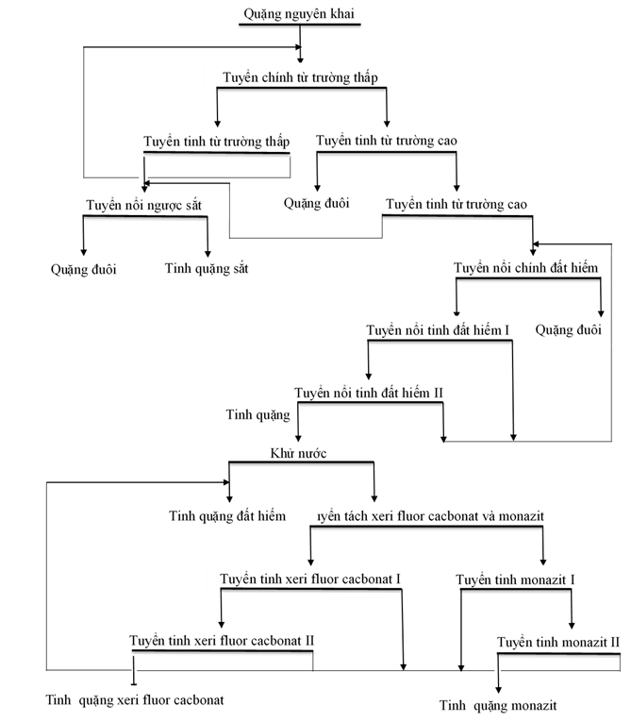
Hình 1. Sơ đồ công nghệ tuyển quặng đất hiếm mỏ Bao Đầu
Quặng đất hiếm mỏ Bao Đầu phức tạp, nhiều loại, gồm 15 loại khoáng vật đất hiếm, chủ yếu là khoáng vật có chứa monazit và xeri fluor cacbonat. Nhà máy tuyển Bao Đầu sử dụng sơ đồ công nghệ tuyển lấy sản phẩm chính là sắt và thu hồi đất hiếm. Phương pháp thu hồi đất hiếm là tuyển từ yếu - tuyển từ mạnh - tuyển nổi và công nghệ tách khoáng vật xeri fluor cacbonat và monazit, sơ đồ công nghệ như Hình 1.
    - Công nghệ tuyển quặng đất hiếm Jingshan Sizhuan - Trung Quốc (Huang Wanfu và nnk, 2012; Xong Wenliang, 2009; Yu Yongfu, 2000; Huang xiaowei, 2011)
Điểm quặng ở Sizhuan có 29 điểm, phân làm 9 loại, phần lớn phân bố ở vùng Jingshan Sizhuan. Quặng đất hiếm chủ yếu là quặng xeri fluor cacbonat, trong khoáng vật có huỳnh thạch và BaSO4. Hiện nay công nghệ tuyển quặng bao gồm các phương pháp sau:
(1) Công nghệ tuyển trọng lực;
(2) Công nghệ tuyển từ - tuyển trọng lực;
(3) Công nghệ tuyển nổi;
(4) Công nghệ tuyển trọng lực - tuyển nổi;
(5) Tuyển trọng lực - tuyển từ - tuyển nổi.
    - Sơ đồ tuyển tách monazit ở Australia và Ấn Độ (Dương Văn Sự, 2014)
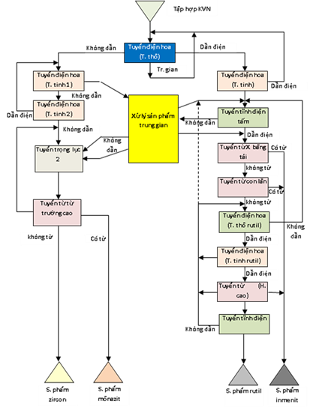  Hình 2. Sơ đồ công nghệ tuyển tách monazit của Nhà máy Narngulu, Australia | 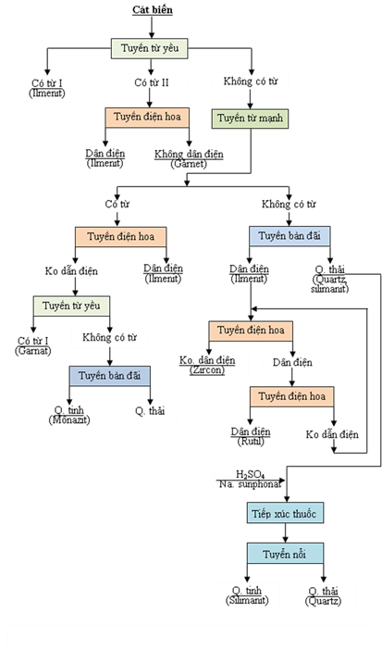  Hình 3. Sơ đồ công nghệ tuyển tách monazit tại một số nhà máy của Ấn Độ
  - Công nghệ tuyển quặng đất hiếm ở Việt Nam (Trần Thị Hiến, 2013; Dương Văn Sự, 2014)
Cho đến nay tất cả công nghệ tuyển quặng đất hiếm ở Việt Nam vẫn chỉ dừng lại chủ yếu ở các công trình nghiên cứu quy mô phòng thí nghiệm và quy mô bán công nghiệp, gần như không có công trình nào ứng dụng đáng kể ở quy mô sản xuất công nghiệp. Có một số nghiên cứu công nghệ tuyển quặng của các mỏ Nam Nậm Xe, Đông Pao, Yên Phú và một số mỏ sa khoáng biển và đã đề xuất sơ đồ tuyển trên cơ sở thí nghiệm quy mô bán công nghiệp. Các kết quả nghiên cứu có khả năng ứng dụng vào sản xuất. Tuy nhiên, hiện chỉ có một số kết quả nghiên cứu thu hồi monazit trong sa khoáng biển được áp dụng. Các nghiên cứu trong lĩnh vực thủy luyện và tách chiết còn nhiều hạn chế, chưa đủ điều kiện để đánh giá khả năng và hiệu quả kinh tế khi áp dụng.
Một số sơ đồ công nghệ nghiên cứu tuyển quặng đất hiếm của Việt Nam được giới thiệu trong các Hình 4-8.
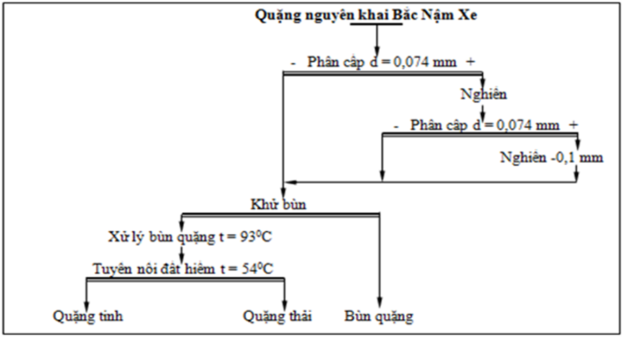  Hình 4. Sơ đồ công nghệ tuyển quặng đất hiếm Bắc Nậm Xe | 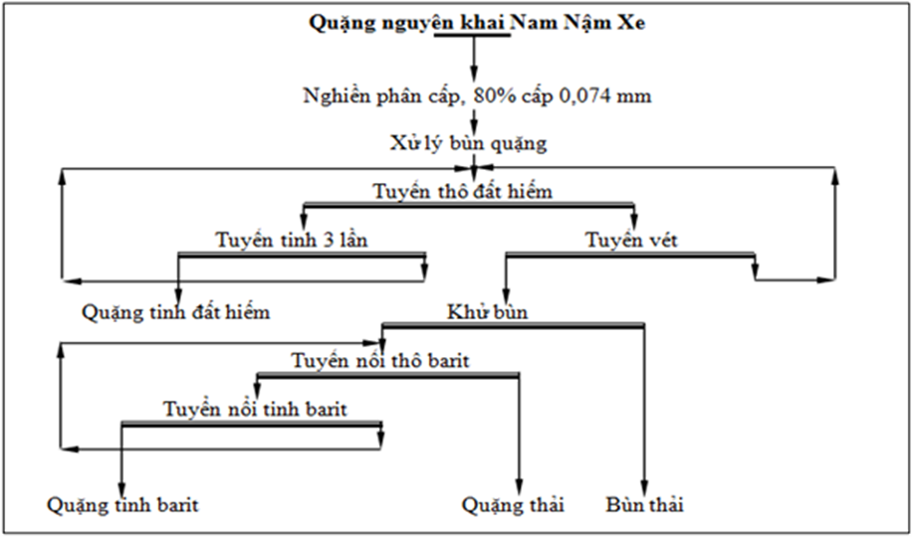  Hình 5. Sơ đồ công nghệ tuyển quặng đất hiếm Nam Nậm Xe

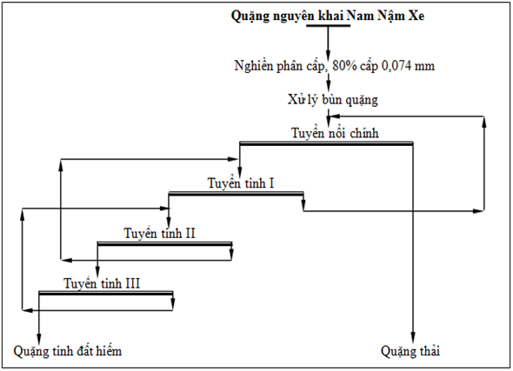  Hình 6. Sơ đồ công nghệ tuyển quặng đất hiếm Nam Nậm Xe tại Ba Lan | 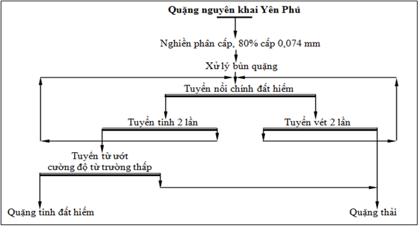  Hình 7. Sơ đồ công nghệ tuyển quặng đất hiếm Yên Phú

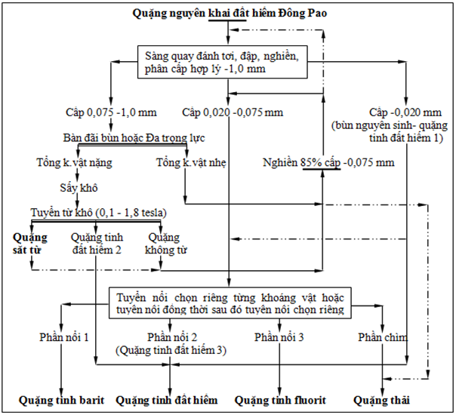
Hình 8. Sơ đồ nguyên tắc công nghệ tuyển quặng đất hiếm Đông Pao
- Kết luận
- Nguồn tài nguyên đất hiếm trên thế giới có tiềm năng rất lớn, cho đến nay tổng trữ lượng ôxít đất hiếm cấp R1E đã đạt tới trên 119 triệu tấn nhưng phân bố không đồng đều. Trữ lượng đất hiếm đã biết trên thế giới chủ yếu nằm trong các mỏ quặng gốc và tồn tại trong hai khoáng vật chính là basnezit và monazit.
- Tài nguyên đất hiếm Việt Nam khá lớn, nhưng ứng dụng đất hiếm ở nước ta đến nay vẫn còn rất sơ khai và hiện vẫn dừng lại ở quy mô phòng thí nghiệm hoặc bán công nghiệp, vì vậy tình hình khai thác và chế biến đất hiếm ở trong nước vẫn hết sức khiêm tốn.
- Đã có nhiều công trình nghiên cứu tuyển quặng đất hiếm với các đối tượng quặng khác nhau, nhưng tập trung chủ yếu vào các khoáng vật quan trọng nhất là bastnezit, monazit và xenotim.
- Các phương pháp tuyển thu hồi các khoáng vật trong quặng đất hiếm chủ yếu là phối hợp tuyển trọng lực, tuyển từ, tuyển điện và tuyển nổi. Sơ đồ nghiên cứu tuyển quặng Bắc Nậm Xe, Nam Nậm Xe thuần túy dùng phương pháp tuyển nổi. Đối với quặng Đông Pao dùng sơ đồ kết hợp phương pháp tuyển trọng lực - tuyển từ - tuyển nổi. Sơ đồ công nghệ tuyển quặng đất hiếm Yên Phú kết hợp tuyển nổi và tuyển từ.
Tài liệu tham khảo
Cheng Jianzhong, Hou Yunbing and Che Liping, 2007. Flotation Separation on Rare Earth. Minerals and Ganges. Vol.25, Spec.Isse, Dec.2007, p.62.
Huang Wanfu và nnk, 2012. Thực trạng nghiên cứu công nghệ và thuốc tuyển quặng đất hiếm Trung Quốc. Kỹ thuật và khoa học kim loại mầu, Vol.3, No.6 (Bản tiếng Trung)
Xong Wenliang, 2009. Nghiên cứu công nghệ tuyển quặng đất hiếm Tứ Xuyên. Kim loại mầu Giang Tây, 30(3): 90-92 (Bản tiếng Trung)
Yu Yongfu, 2000. Phát triển kỹ thuật đất hiếm Trung Quốc. Kỹ thuật thăm dò quặng Tây Bộ, 63(2): 2-4 (Bản tiếng Trung)
Huang xiaowei, 2011. Ưu thế phát triển quặng đất hiếm Trung Quốc. Khoa học Trung Quốc, (3): 134-137 (Bản tiếng Trung)
Nguyễn Văn Hạnh, 2016. Công nghệ tuyển và chế biến quặng đất hiếm. Giáo trình học phần tiến sĩ ngành kỹ thuật tuyển khoáng - Trường Đại học Mỏ - Địa chất
Trần Thị Hiến, 2013. Thí nghiệm mẫu công nghệ quặng đất hiếm mỏ đất hiếm Bắc Nậm Xe, xã Nậm Xe, huyện Phong Thổ, tỉnh Lai Châu. Báo cáo sơ bộ đề tài cấp Viện.
Dương Văn Sự, 2014. Nghiên cứu công nghệ tuyển quặng đất hiếm - barit - fluorit Đông Pao (Lai Châu) theo hai phương án sản phẩm về hàm lượng và tỷ lệ thực thu quặng tinh đất hiếm. Báo cáo tổng kết đề tài cấp Bộ - 01/11/VCNXH
Nguyễn Văn Hạnh, 2006. Nghiên cứu khả năng tuyển tách đất hiếm, fluorit và barit từ quặng hỗn hợp đất hiếm phong hóa Đông Pao. Luận án tiến sỹ kỹ thuật

Overview of rare earth and processing technology in the World and Vietnam

Nhữ Thị Kim Dung ¹, Nguyễn Hoàng Sơn ¹, Trần Văn Được ¹
¹ Trường Đại học Mỏ - Địa chất

Rare earth metals have become strategic materials of many countries and high-tech industries such as electricity, electronics, nuclear, optics, space, supermaterials conductor, supermagnetic, metallurgy, glass and ceramics, trace fertilizers, ... Rare earth resources around the world are not rare and have great potential. Vietnam is a country with good prospect for rare earth. The more science and technology develop, the more demanding rare earths are. There have been many research projects on rare earth ores and different ore objects in the world, however, their main focuses revolve around the most important minerals such as monazite, xenotime and bastnezite. This paper will synthesize a wide range of research papers on rare earths in order to give a general evaluation of the rare earth exploitation, processing and use in Vietnam, as well as around the globe.
Keywords: rare earth, monazite, xenotim, bastnezite

